VERSIÓN PÚBLICA

“Este documento es una versión pública, en el cual únicamente se ha omitido la información que la Ley de Acceso a la Información Pública (LAIP), define como confidencial entre ellos los datos personales de las personas naturales firmantes”. (Artículos 24 y 30 de la LAIP y artículo 6 del lineamiento Nº 1 para la publicación de la información oficiosa).

“También se ha incorporado al documento las firmas escaneadas con sus respectivos sellos, de las personas naturales firmantes para la legalidad del documento”

UNIDAD DE ADQUISICIONES Y CONTRATACIONES INSTITUCIONAL

FORMA DE PAGO: CREDITO

FUENTE DE FINANCIAMIENTO HOSPITAL NACIONAL ESPECIALIZADO DE
MATERNIDAD FONDO GENERAL

UNIDAD SOLICITANTE UNIDAD DE MANTENIMIENTO

-
PREVISION NO:1

ORDEN DE COMPRA DE BIENES Y SERVICIOS
Lugar y Fecha: San Salvador 24 de Mayo del 2012 No.Orden:131/2012
RAZON SOCIAL DEL SUMINISTRANTE NIT
GARCIA PEÑA, DAVID (EL GRANITO, FABRICA DE

LADRILLOS DE CEMENTO)

CANTIDAD UNIDAD DE D E S C R I P C I O N PRECIO VALOR
MEDIDA UNITARIO TOTAL
- - LINEA:0201 Atención Ambulatoria--LADRILLOS - - MARMOLEADOS
500 Cada Uno LADRILLOS MARMOLEADOS VERDES DE 25X25, $0.80 $400.00 GARANTIA: 25 AÑOS.
- - TOTAL........................ - $400.00
SON: cuatrocientos 00/100 dólares
OBSERVACION:
LUGAR DE ENTREGA: ALMACEN

FECHA DE ENTREGA: 11 DE JUNIO DEL 2012

ADMINISTRADOR DE ORDEN DE COMPR: SR. NELSON IBAN RIVAS AVENDAÑO

Edith Guardón de Silva Jefe UACI en funciones
Lic. Nuvia Orellana de Chávez Administradora

TITULAR CONTRATISTA

Elaborado por:dmmenjiv



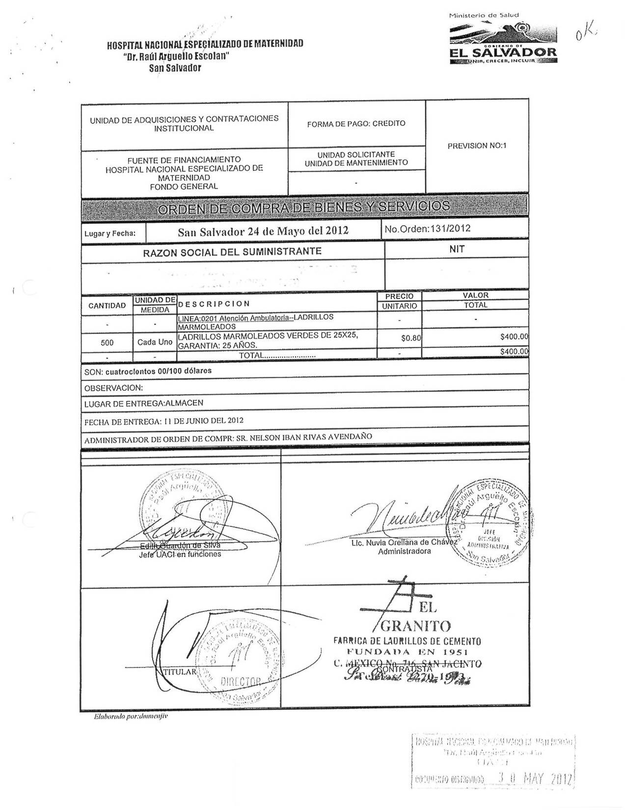
HOSPITAL NACIONAL ESPECIALIZADO DE MATERNIDAD
“Dr. Raúl Arguello Escolan“ San Salvador

